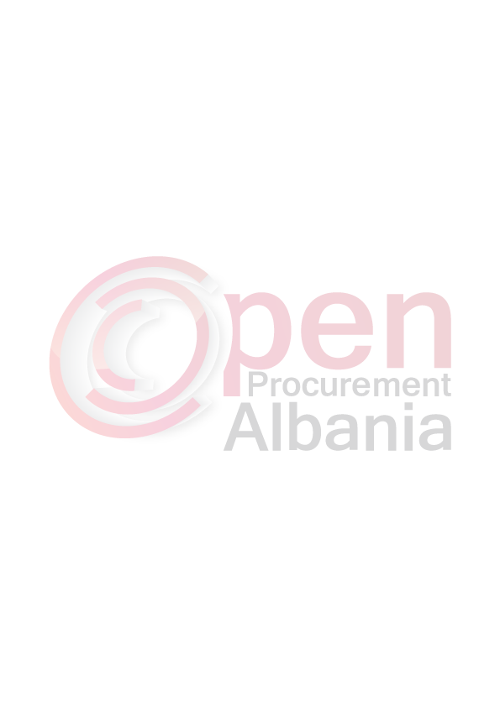

REPUPLIKA E SHQIPERISE
BASHKIA DROPULL
GJIROKASTER

FORMULARI I NJOFTIMIT TE KONTRATES
(Kopje e permbledhur e cila do te publikohet ne buletin)

BASHKIA DROPULL
GJIROKASTER

1 Autoriteti kontraktor ,adresa,nr tel: BASHKIA DROPULLGjirokaster ,nr tel 088490057.58.59

2- Lloji i procedures se prokurimit : kerkese per propozim

3- Objekti i prokurimit ( nqs ka lote i ndare sipas loteve): Blerje karburanti
4- Fondi limit ( nqs ka lote i ndare sipas loteve) : 4.060.000 (kater milion e gjashtedhjete mije) lekë pa TVSH
5- Afati per mbarimin e punimeve /per dorezimin e mallit/kryerjen e sherbimit deri me 31.12.2016

6- Data e zhvillimit te tenderit 18.04.2016 ora 10:00 në faqen e internetit : ne faqen e interrnetit www. app.gov.al

7- Afati i fundit per pranimin e dokumentave,data 18.04.2016 ora 10:00
Vendi : ne faqen e interrnetit www. app.gov.al

AUTORITETI KONTRAKTOR
BASHKIA DROPULL
GJIROKASTER

Ahilea DEÇKA

